**ФИЛОЛОГИЧЕСКИЙ АНАЛИЗ**

компетенция знаний

по стилистике, языкознанию, литературоведению

**ЛИТЕРАТУРОВЕДЧЕСКИЙ АНАЛИЗ включает:**

1. Время и обстоятельства написания произведения

2. Место произведения в творчестве писателя

3. Жанр произведения

4. Тема

5. Особенности композиции

6. Образный строй произведения

7. Определение идейного замысла

8. Художественные особенности ИВС, использованные автором в эстетических целях.

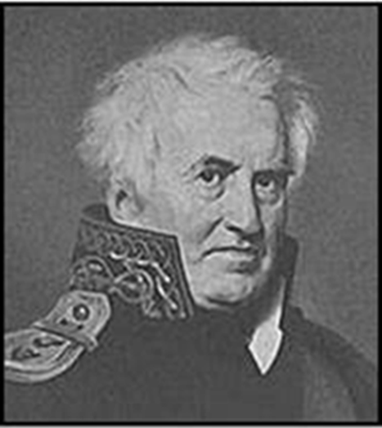

**Сергей**

**Голицын**

**(русский писатель, знаток, любитель**

**и ценитель русского искусства,**

**автор книги «Сказание о белых камнях»)**